**Matematika gyakorló II.**

Név:________________________________

1. Írd le számjegyekkel!

3 sz 14 e = _____

5 sz 9 t 8 e = _____

2 sz 30 t 7 e = _____

40 t 40 e = _____

7 sz 20 t = _____ 5p / ___

2. Mennyi a helyi értéke, az alaki és a valódi értéke a következő számjegyeknek?

helyi érték: _________

**452** alaki érték: _________

valódi érték: _________ 3p / ___

3. Folytasd a számsorozatot 5 taggal! Írd fel a szabályt is!

145 170 195 _____ _____ _____ _____ _____ 6p / ___

4. Mely számokat jelöltem meg? Írd alá!

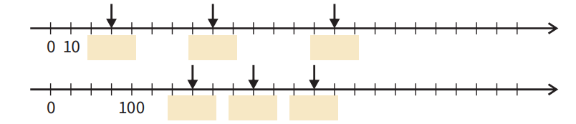

6p / ___

5. Írd be a következő számok szomszédait! Kékkel karikázd be, mely százasokra kerekítenéd a megadott számot!

|  |  |  |  |  |  |  |
| --- | --- | --- | --- | --- | --- | --- |
| **százas** | **tízes** | **egyes** | **szám** | **egyes** | **tízes** | **százas** |
|  |  |  | **235** |  |  |  |
|  |  |  | **409** |  |  |  |
|  |  |  | **782** |  |  |  |

21p / ___

6. Számolj fejben!

140 + 230 = _____ 480 + 150 = _____ 465 + 510 = _____

610 + 170 = _____ 270 + 480 = _____ 627 + 170 = _____

870 - 140 = _____ 740 - 290 = _____ 752 - 360 = _____

650 - 310 = _____ 420 - 150 = _____ 578 - 240 = _____ 12p / ___

7. Becsülj százasokra kerekített értékkel és írásban végezd el a műveleteket!

126 + 219 492 + 147 275 + 459

637 - 458 826 - 572 903 - 478



12p / ___

8. Zolikát vásárolni küldte az édesanyja a zöldségeshez 2 kg burgonyáért és 2 kg hagymáért. Mennyit kap vissza 1000 Ft-ból, ha 1 kg burgonya 218 Ft-ba, 1 kg hagyma 246 Ft-ba kerül?



5p / ___

Összesen: 70p / ____